**Отчет о проведении мероприятий, посвященных Дню дагестанской культуры и языков**

В рамках празднования праздника Карамахинская СОШ запланировала и провела следующие мероприятия:

Цель мероприятий:

* воспитание и уважение к традициям народов Дагестана
* развитие традиционной культуры народов Дагестана
* привитие к любви к родному языку.

|  |  |  |  |
| --- | --- | --- | --- |
| **№** | **Мероприятия** | **Ответственные** | **Дата проведения** |
| 1 | Тотальный диктант на родном (даргинском) языке «Дагъиста цадеш» | Гаджибагомедова М.И. | 20.10.2017год |
| 2 | Конкурс чтецов по произведениям дагестанских поэтов на даргинском языке | Изиева Х.М-С. | 20.10.2017год |
| 3 | Конкурс чтецов стихотворений Фазу Алиевой | Гаджибагомедова М.И.  Насрулаева Н.Г. | 19.10.2017год |
| 4 | Организация иллюстраций по произведениям Фазу Алиевой | Гаджибагомедова М.И.  Насрулаева Н.Г. | 19.10.2017год |
| 5 | Открытый урок на тему: «Даргантачи Г1ях1ладли» | Гаджибагомедова М.И. | 23.10.2017год |

1. Конкурс стихов, посвященный 85-летию известной дагестанской поэтессы Фазу Алиевой.

19.10.2017года Совместно с учителями русского языка и литературы, родного языка и литературы провели конкурс стихов Фазу Алиевой. В мероприятии приняли участие ученики 5-11 классов. Читали стихи на русском языке и на родном языках. Так же была выставка произведений Фазу Алиевой.

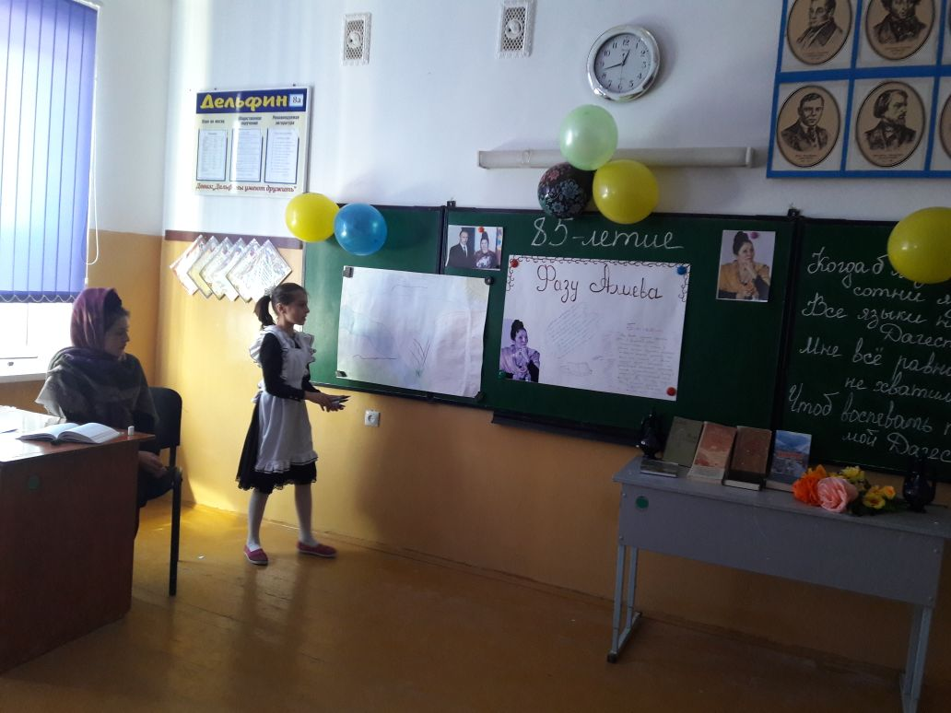

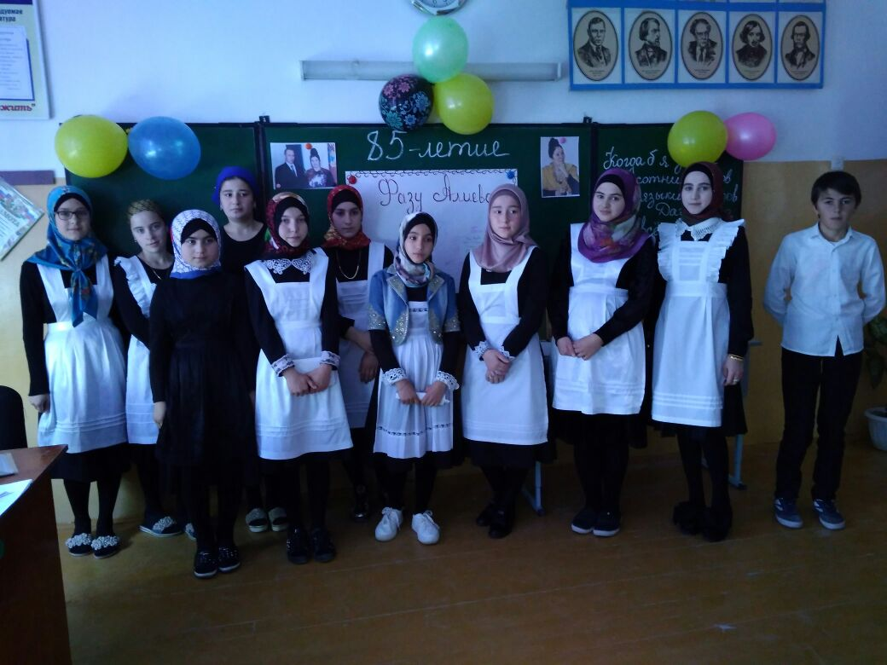 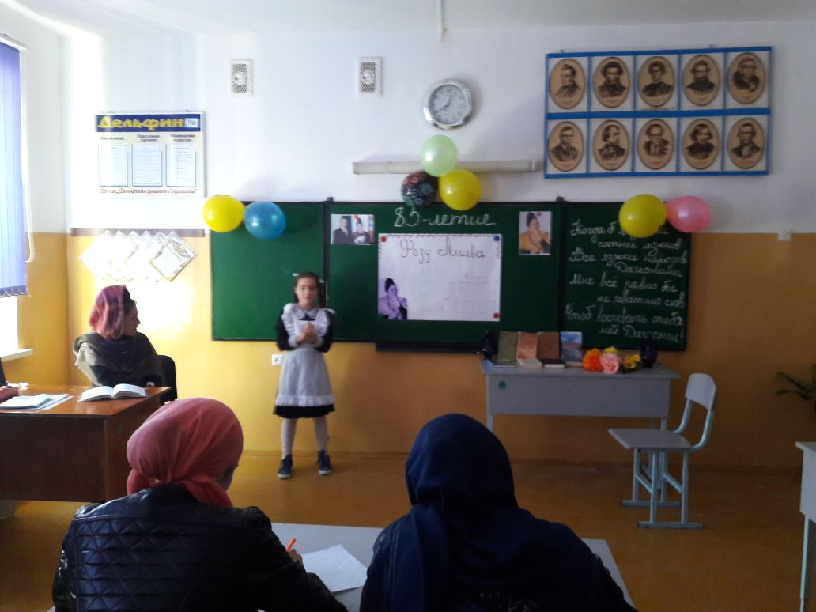

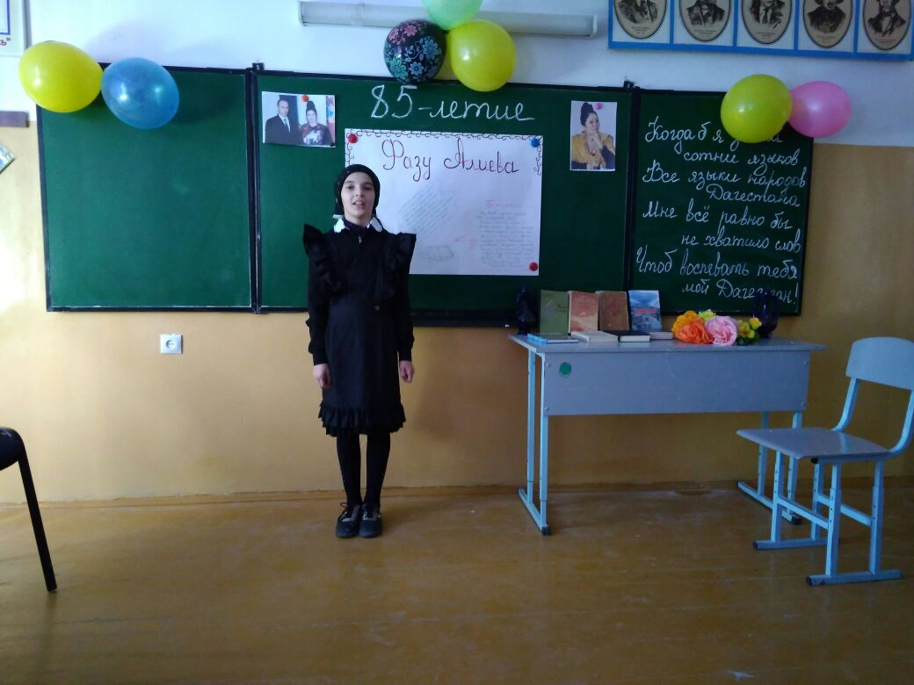 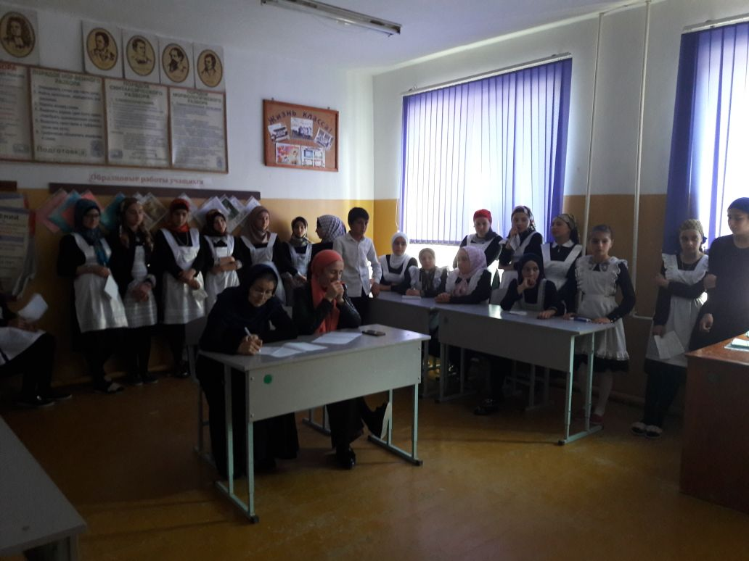

1. В рамках празднования Дня дагестанской культуры и языков был запланирован тотальный диктант на родных языках.

20 октября в Карамахинской СОШ прошел тотальный диктант. В нем приняли все желающие учащие 7-11 классов. Диктант был на тему «Дагъиста цадеш» что в переводе – «Объединение Дагестана»

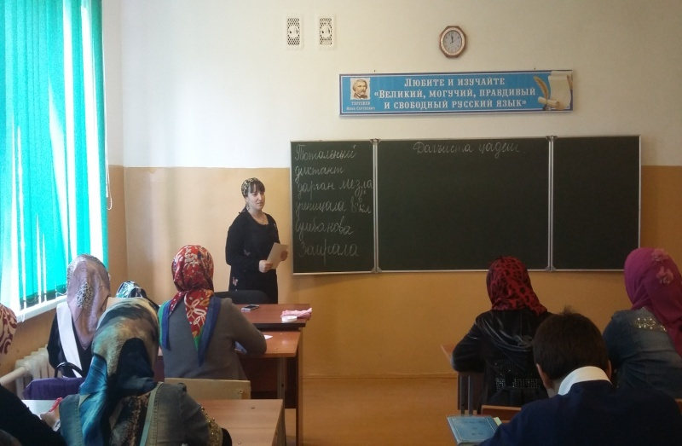 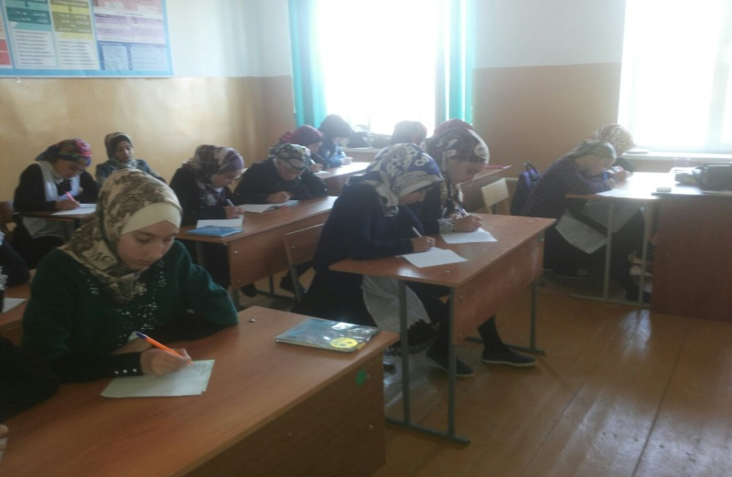

1. В преддверии Дня дагестанской культуры и языков 20.10.2017 года провели конкурс чтецов по произведениям дагестанских поэтов на даргинском языке.

В мероприятии участвовали все желающие показать свои таланты. Приняли участие учащие младших и старших классов.

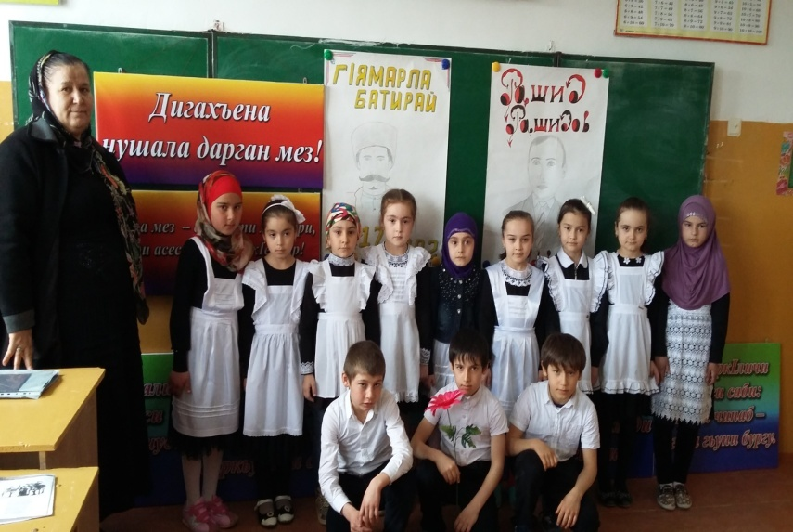 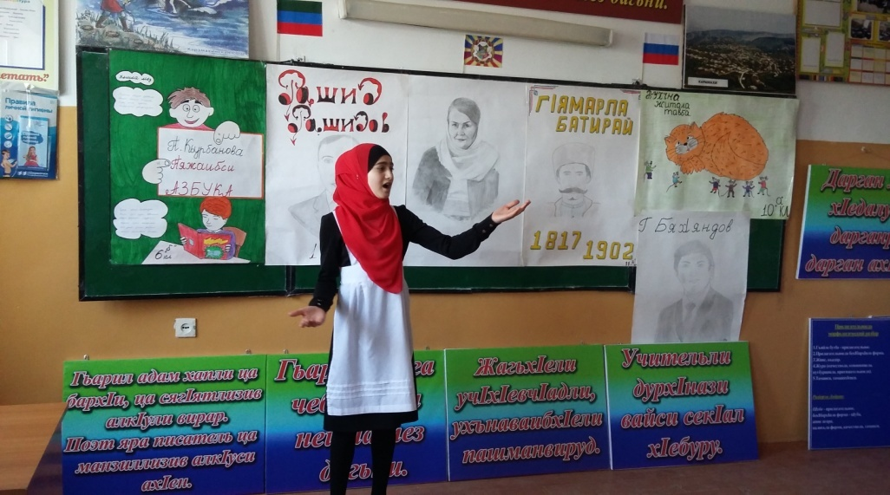

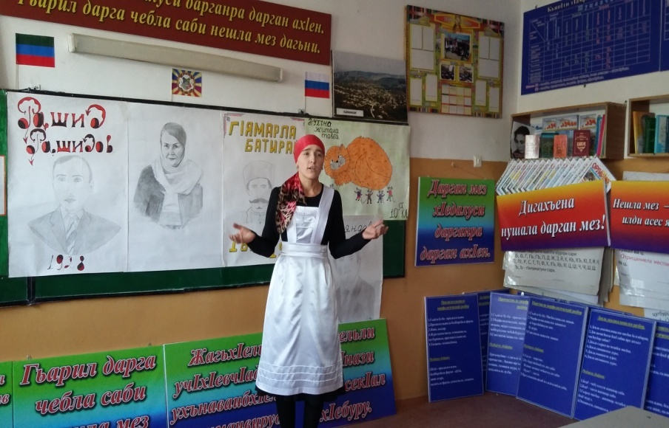 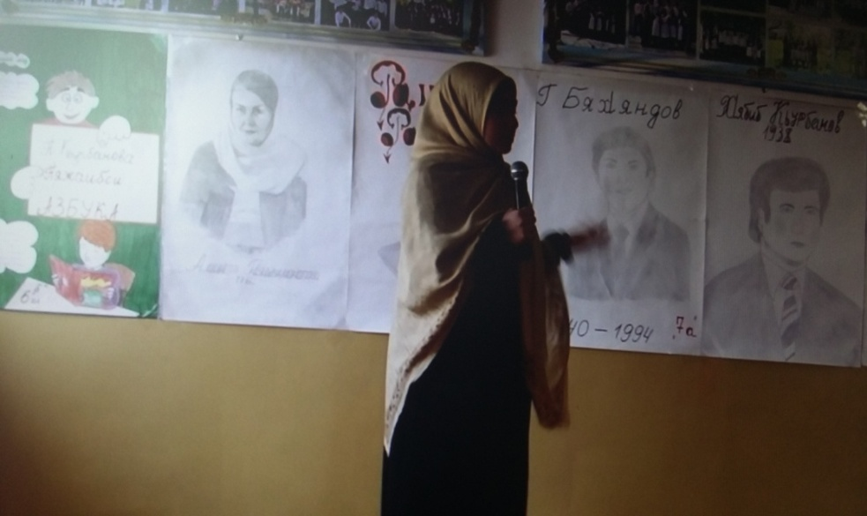

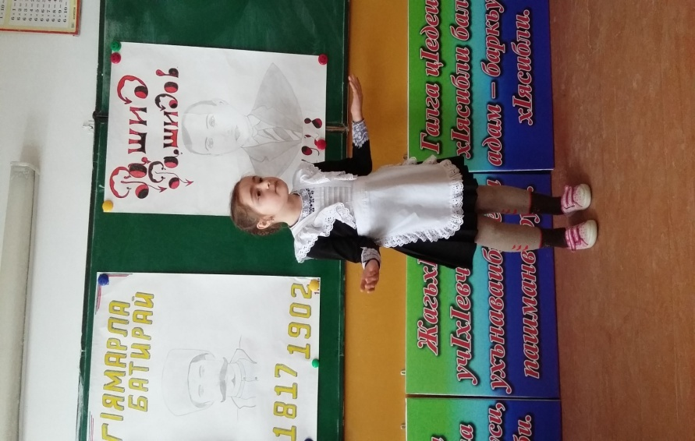

1. 23.10.2017года Мадина Ибадулаевна провела открытый урок приуроченный Дню дагестанской культуры и языков. Тема урока –«Даргантачи г1ях1ладли», что в переводе – «в гостях у даргинцев».

Урок был очень интересный, ученики с помощи современных технологий познакомились с представителями других диалектов даргинского языка. Пополнили свой словарный запас. К итогу урока объединили все даргинские села и собрали дерево.

